# **GUIA EVALUATIVA DEL TALLER DE MUSICA PARA 3ER. CICLO**

Profesor: Ludwing Francisco Melgar

Alumno: --------------------------------------------------------------------------------------------------

Grado:--------Sección:---------

# Completa el siguiente cuadro teniendo encuente el valor de las figuras musicales

# (2 puntos)

# 

# Dibuja la figura que falta:

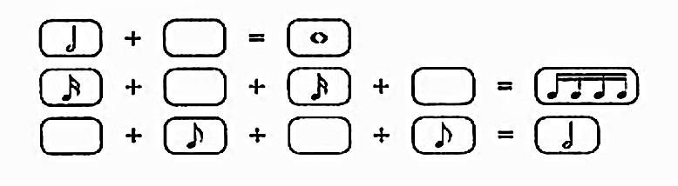

# Relacionar el nombre de los compositores salvadoreños con su obra trasladando el literal al paréntesis (2 puntos)

1. Napoleón Rodríguez Poema Sinfónico ( )
2. Felipe Soto Patria mía ( )
3. Esteban Servellón Maquilishuat bajo la luna ( )
4. Lidia Villavicencio Olano El dolor ( )
5. Domingo Santos Lagrimas de amor ( )

Alma de mujer ( )

# Identificar el nombre de los instrumentos del dibujo y de la familia a la que pertenecen (2 puntos)

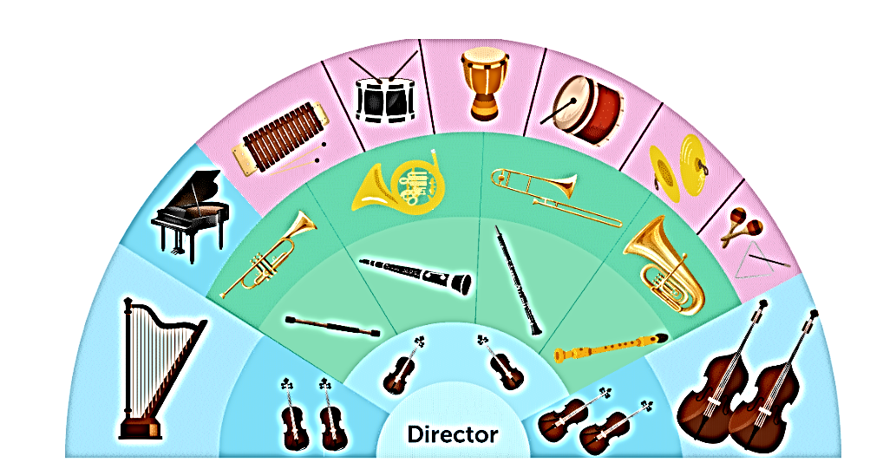

# D) Grabar un video de un minuto cantando el karaoke y enviármelo (4 puntos)

<https://www.youtube.com/watch?reload=9&v=zcjmOmXD57U&feature=emb_logo>